Naziv nastavnoga predmeta | GEOGRAFIJA
Redni broj i naziv nastavnog sata | 26. Reljef i građa Zemlje
Razred | peti
Tip sata  (obrada, ponavljanje, vježbanje, provjeravanje, kombinirani) | kombinirani
Ishodi učenja iz kurikuluma  (glavni ishod + razrada ishoda)  2-3 za jedan nastavni sat | Aktivnost učenika | Vrednovanje ishoda i procesa učenja na kraju nastavnoga sata
GEO OŠ B.5.4. Učenik objašnjava mehanizme nastanka i oblikovanja reljefa na Zemlji.  - opisuje građu Zemlje  - razlikuje relativnu od nadmorske visine | - metodom razgovora s učiteljem i ostalim učenicima u razredu definira pojam reljef  - zapisuje definiciju reljefa u bilježnicu  - metodom razgovora s učiteljem i ostalim učenicima u razredu  navodi načine prikazivanja reljefa  na geografskim kartama  - prema uputi učitelja crta tablicu u bilježnicu  - analizira grafički prilog i slikovni materijal u udžbeniku str. 50. i 51.  - radom u paru razvrstava reljefne oblike na ravnine i neravnine (uzvišenja i udubljenja) u odgovarajući stupac u tablici  - u razgovoru s učiteljem i ostalim učenicima u razredu zaključuje kako se reljefni oblici razlikuju prema visini  - prema uputi učitelja crta skicu u bilježnicu kako bi razlikovao nadmorsku i relativnu visinu  - računa relativnu visinu između Dinare i Mt. Everesta  - prema uputi učitelja crta skicu Zemlje  - čita tekst o građi Zemlje u udžbeniku str. 49.  - potcrtava nazive slojeva Zemlje i  - označava ih na crtežu u bilježnici  - piše bilješke u bilježnicu o osnovnim obilježjima pojedinog sloja Zemlje  - ispunjava izlaznu karticu | - vrednovanje za učenje - promatranje i pitanja na satu te davanje povratnih informacija učeniku, izlazna kartica s pitanjima za provjeru usvojenosti ishoda (Prilog 1.)

Napomene
POVEZANOST S MEĐUPREDMETNIM TEMAMA I DRUGIM PREDMETIMA: Učiti kako učiti, Osobni i socijalni razvoj, Hrvatski jezik

- uku D.2.2. Učenik ostvaruje dobru komunikaciju s drugima, uspješno surađuje u različitim situacijama i spreman je zatražiti i ponuditi pomoć.
- osr A.2.4. Razvija radne navike.
- osr A.2.3. Razvija osobne potencijale.
- HJ A. 5.3. Učenik čita tekst, izdvaja ključne riječi i objašnjava značenje teksta.

Plan školske ploče
Reljef i građa Zemlje

reljef- svi oblici Zemljine površine, sve ravnine i neravnine

ravnine | neravnine
ravnine | uzvišenja | udubljenja
nizina, visoravan | brdo, pobrđe, gora, planina | kotlina, klanac

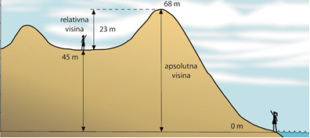

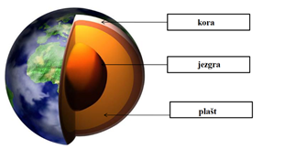

Prilog 1. Izlazna kartica s pitanjima za provjeru usvojenosti ishoda

Ime i prezime:
Reljef i građa Zemlje
Odgovori na pitanja i prilikom izlaska iz učionice predaj ispunjenu karticu učitelju/ici.
1. a) Što je reljef?
________________________________________________________________________.

b) Na odgovarajuće mjesto na crtežu upiši pojmove: relativna, nadmorska (visina)

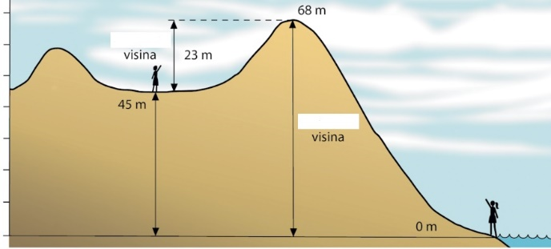

2. Na priloženom crtežu imenuj tri sloja Zemlje.
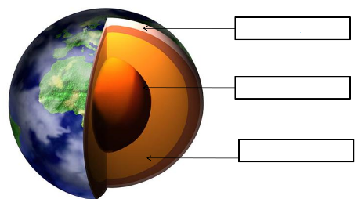

3. Prikazane reljefne oblike razvrstaj u odgovarajući stupac u tablici

ravnine | neravnine
ravnine | uzvišenja | udubljenja

